დანართი №1
ფინანსური მდგომარეობის ანგარიშგება (საბალანსო უწყისი)
აქტივები
00010 | 1 | - ფულადი სახსრები და მათი ეკვივალენტები | - | -
00020 | 2 | - მოთხოვნები საკრედიტო დაწესებულებების მიმართ | - | -
00030 | 3 | - გასაყიდად არსებული ფინანსური აქტივები | - | -
00040 | 4 | - დაფარვის ვადამდე მფლობელობაში არსებული ფინანსური აქტივები | - | -
00050 | 5 | - რეალური ღირებულებით აღრიცხული ფინანსური აქტივები, მოგებაში ან ზარალში ასახვით | - | -
00060 | 6 | - სადაზღვევო მოთხოვნები, წმინდა | - | -
00070 | 7 | - გადაზღვევის მოთხოვნები, წმინდა | - | -
00080 | 8 | - მოთხოვნები გადარჩენილი ქონებიდან
00090 | 9 | - გაცემული სესხები, წმინდა | - | -
00100 | 10 | - ინვესტიციები მეკავშირე კომპანიებში | - | -
00110 | 11 | - ინვესტიციები შვილობილ კომპანიებში | - | -
00120 | 12 | - გადამზღვევლის წილი სადაზღვევო რეზერვებში | - | -
00130 | 13 | - გადავადებული საკომისიო ხარჯი | - | -
00140 | 14 | - ძირითადი საშუალებები, წმინდა | -
00150 | 15 | - საინვესტიციო ქონება | - | -
00160 | 16 | - გუდვილი და სხვა არამატერიალური აქტივები, წმინდა | -
00170 | 17 | - გადავადებული საგადასახადო აქტივი
00180 | 18 | - სხვა აქტივები | - | -
00190 | 19 | სულ აქტივები: | - | -

ფორმა №1
ფორმა №1–5

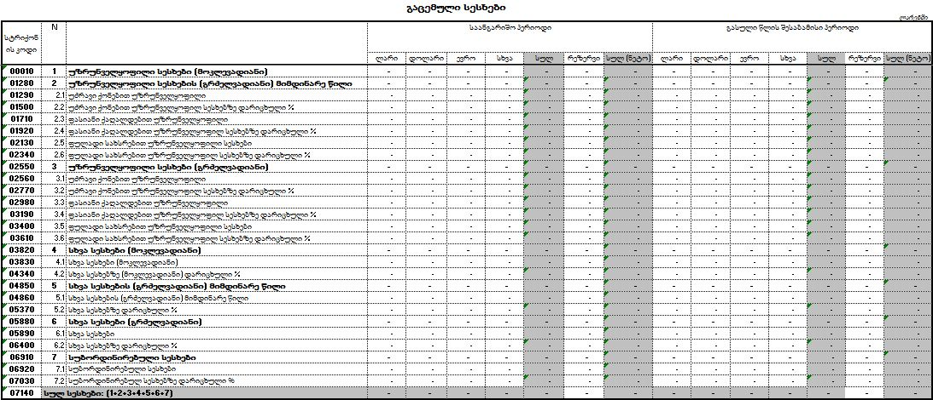

ფორმა №2
ფორმა №2-7
სხვა საოპერაციო შემოსავალი (ხარჯი)

01000 | 1 | კურსთაშორის სხვაობიდან მოგება (ზარალი), წმინდა
01010 | 2 | ინვესტიციების ჩამოწერიდან/რეალიზაციიდან მიღებული მოგება (ზარალი), წმინდა
01020 | 3 | ძირითადი საშუალებების ჩამოწერიდან/რეალიზაციიდან მიღებული მოგება (ზარალი), წმინდა
01030 | 4 | რეზერვების შექმნით მიღებული შემოსავალი/ხარჯი | - | -
01040 | 4.1 | ფორმა №1-4-ის მიხედვით შექმნილი რეზერვი
01050 | 4.2 | ფორმა №1-5-ის მიხედვით შექმნილი რეზერვი
01060 | 4.3 | სხვა რეზერვი
01070 | 5 | სხვა შემოსავალი
01080 | 6 | სხვა ხარჯი
01090 | სულ სხვა შემოსავალი (ხარჯი), წმინდა: (1+2+3+4+5-6)

ფორმა №6 (CF)

სტრიქონი 8 – ფულადი ნაკადების გადინება ფინანსური საქმიანობიდან:

8 | ფულადი ნაკადების გადინება ფინანსური საქმიანობიდან: | - | -
80001 | - გადინება საკუთარი აქციების გამოსყიდვით
80002 | - გადინება აღებული სესხის (ლიზინგის) დასაფარავად
80003 | - გადინება აღებული სესხის (ლიზინგის) პროცენტის დასაფარავად
80004 | - გადინება გაცემული დივიდენდებით
80005 | - გადინება სხვა

